**Cahier des charges fonctionnel – Application de gestion de remplacement en garderie**

**1. Contexte et objectif**

Cette application a pour but de centraliser et faciliter la gestion des remplacements et du placement permanent en milieu de garde. Elle sera utilisée par trois types d'utilisateurs :

* L'administration de l'agence
* Les remplaçantes en garderie
* Les responsables de garderie (clients)

L'application permettra la publication de demandes, la gestion des candidatures, la communication entre les parties et le suivi administratif (paie, facturation, documents, etc.).

**2. Modules de l'application**

**2.1 Interface Administrateur (Backoffice)**

L’interface administrateur sera accessible uniquement par l’équipe de l’agence. Elle comportera les fonctionnalités suivantes :

* Accès aux tableaux de bord des remplaçantes et des clients
* Gestion des utilisateurs (ajout, modification, suspension)
* Validation des dossiers clients et candidats après inscription
* Suivi des demandes de remplacement et de placement permanent
* Suivi des candidatures
* Historique des communications
* Validation des feuilles de temps
* Suivi des paies
* Suivi des factures et paiements clients
* Génération automatique des factures à la fin de chaque mandat avec détails personnalisés
* Accès à tous les documents liés (contrats, ententes, factures, etc.)

L'interface administrateur regroupera toutes les fonctionnalités de gestion opérationnelle et stratégique de la plateforme. Elle sera structurée comme suit :

1. **Gestion des employés (équipe interne de l’agence)**

**(CECI N’EST QU’UN EXEMPLE, à ne pas reproduire la même chose)**

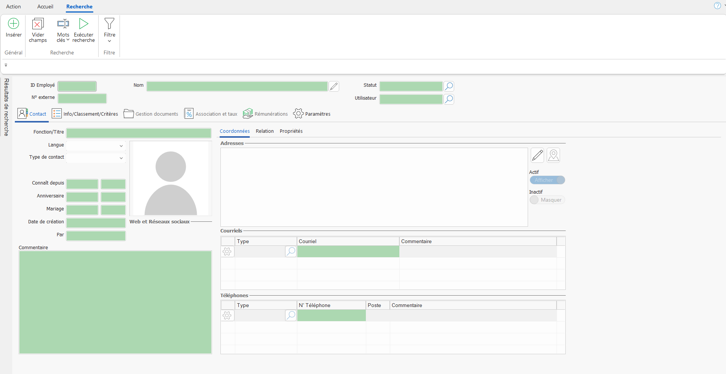

* Fiche employé :
  + Prénom / Nom
  + Adresse courriel
  + Adresse postale
  + Numéro de téléphone
  + Poste occupé
* Dossier documentaire :
  + Téléversement de documents (PDF, Word, images : contrat, entente, CV…)
* Actions :
  + Ajouter / Modifier / Supprimer un utilisateur administrateur
* Accès et permissions :
  + Paramètres de rôle : gestion des droits individuels
  + Intégration SMTP Outlook pour chaque compte admin (3 adresses distinctes avec même niveau d’autorisation)
    - Utilisation d’Outlook pour l’envoi de courriels (ex. : envoi de factures automatisé après validation d’une feuille de temps)

**B. Paramétrage et automatisation**

* **Facturation** :
  + Génération automatique d’une facture à la fin de chaque mandat, après validation de la feuille de temps
  + Personnalisation des informations de facturation (période, bénéficiaire, taux appliqué, frais additionnels…)
  + Archivage des factures (clients + éducatrices) dans un onglet historique dédié

**Note spécifique sur la logique de facturation :**

* + **Scénario 1** : si le client **et** le candidat valident leurs feuilles de temps, la facture est envoyée automatiquement à la garderie.
  + **Scénario 2** :
    - Si le client a **un seul mandat**, la facture est générée et envoyée immédiatement après validation.
    - Si le client a **plusieurs mandats**, une **facture globale** regroupant tous les mandats doit être générée pour éviter les envois multiples.
  + Dans tous les cas, l’équipe admin doit **garder la main** sur la validation finale avant envoi et devra aussi déterminer si un client devra être facturé d’une façon hebdomadaire ou la fin de chaque mandat : possibilité de déclencher ou suspendre l’envoi.

**Personnalisation de la facturation selon le statut fiscal du remplaçant :**

* + Si le remplaçant est **travailleur autonome** et possède un numéro de **TPS/TVQ**, ces informations doivent être **personnalisées pour chaque remplaçant** dans son profil.
  + Lors de la génération de sa facture, le système doit automatiquement :
    - Intégrer son numéro de TPS et de TVQ dans le document
    - Appliquer les taxes correspondantes à son statut

**Intégration du module de paiement (Global Payments)** :

* + Intégration du service **Global Payments** pour permettre aux clients de payer par carte de crédit.
  + Après envoi d’une facture, la carte enregistrée du client peut être **débitée automatiquement** après un délai défini (ex. 3 jours).
  + Paramètres de délai personnalisables par l’équipe admin.
  + Journalisation des paiements et lien avec l’historique de facturation.
  + Possibilité d’activer ou désactiver le paiement automatique pour chaque client individuellement.
* **Feuilles de temps** :
  + Centralisation de toutes les feuilles reçues
  + Possibilité de filtrer par période, par candidat, par garderie
  + Validation manuelle ou automatique par les administrateurs

**C. Gestion des mandats / quarts de travail**

* Tableau de suivi de tous les mandats (temporaire et permanent) avec les filtres suivants :
  + En cours de recherche
  + En attente de confirmation
  + Confirmé
  + En cours de facturation
  + Facturé
* Pour chaque mandat :
  + Nom du client (clic = ouverture du dossier client)
  + Date du mandat
  + Heure de début / heure de fin
  + Statut
  + Lien vers la fiche candidat si affecté
  + Fiche descriptive du mandat

**D. Dossier client (garderie)**

**(CECI N’EST QU’UN EXEMPLE, à ne pas reproduire la même chose)**

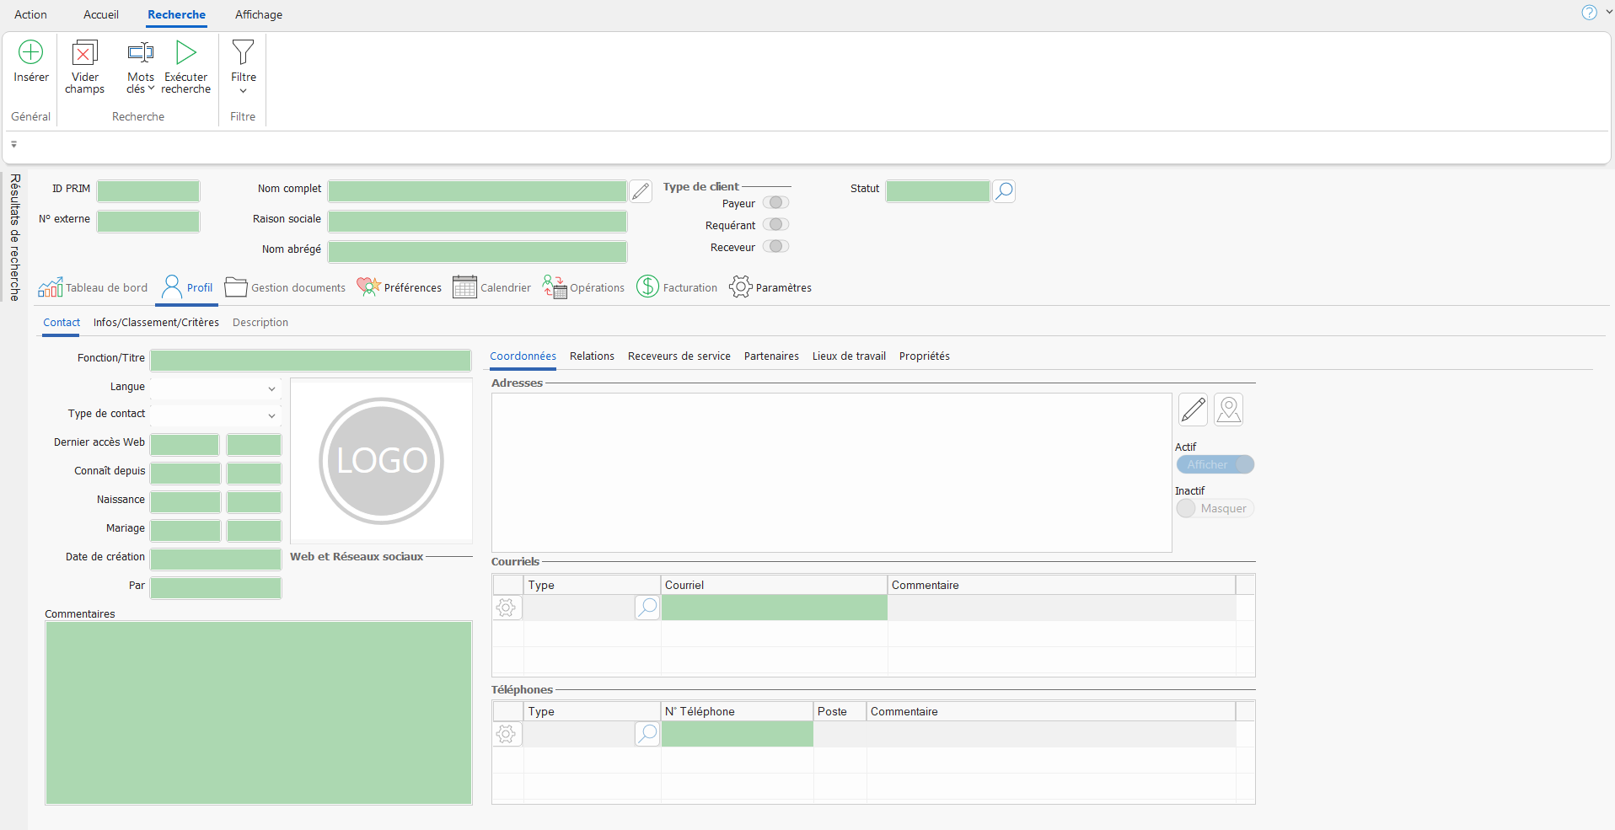

* Informations générales :
  + Nom de la garderie
  + Adresse complète
  + Adresse courriel
  + Personne contact
  + Dernière connexion à la plateforme
* Historique des mandats
* Historique des factures
* **Préférences** : liste noire ou liste prioritaire des éducatrices
* **Paramètres de facturation** : taux appliqué spécifique
* **Réinitialisation mot de passe et accès à l’espace client**
* **Zone de notes** : section interne réservée à l’équipe pour les commentaires ou suivis

**E. Dossier candidat (remplaçants)**

**(CECI N’EST QU’UN EXEMPLE, à ne pas reproduire la même chose)**

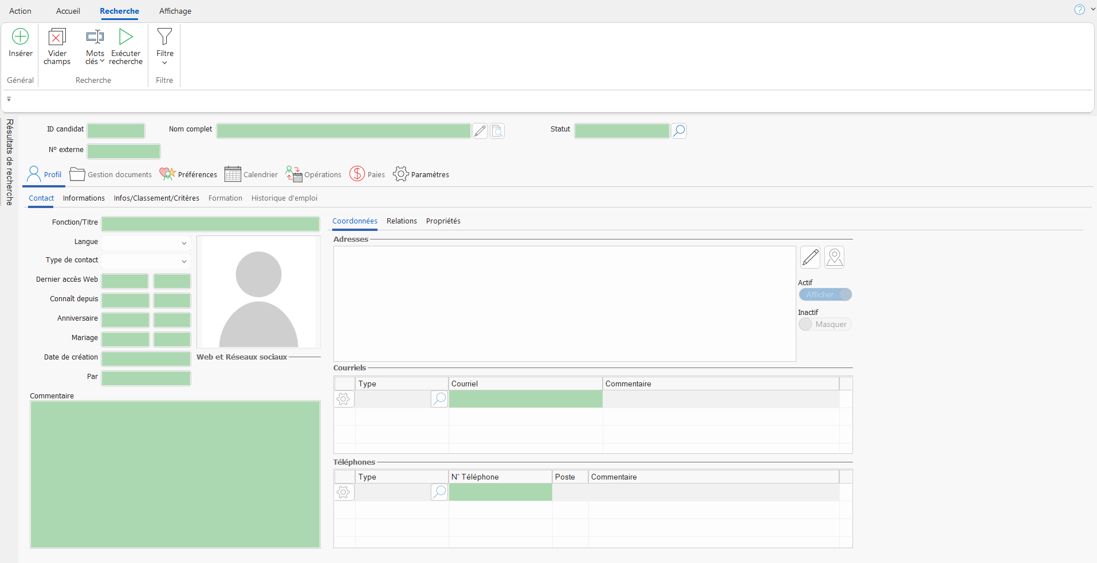

* Informations générales :
  + Prénom / Nom
  + Adresse complète
  + Adresse courriel
  + Téléphone
  + Disponibilités
* CV et documents administratifs
* Opérations (Liste de tous ses mandats avec leurs status)
* Historique des feuilles de temps
* Historique des paies
* **Zone de notes internes** pour suivi et remarques

**F. Envoi et gestion des courriels**

**(CECI N’EST QU’UN EXEMPLE, à ne pas reproduire la même chose)**

* Connexion SMTP avec Outlook pour tous les courriels envoyés depuis la plateforme
* Types de courriels automatiques :
  + Bienvenue sur la plateforme
  + Réinitialisation de mot de passe
  + Notifications de confirmation de mandat
  + Transmission de factures….
* **Modèles de courriels personnalisables** par l’équipe admin via une interface simple
  + Possibilité de créer, modifier ou désactiver un modèle

**2.2 Interface Remplaçantes en garderie**

Les remplaçantes auront un espace personnel composé des sections suivantes :

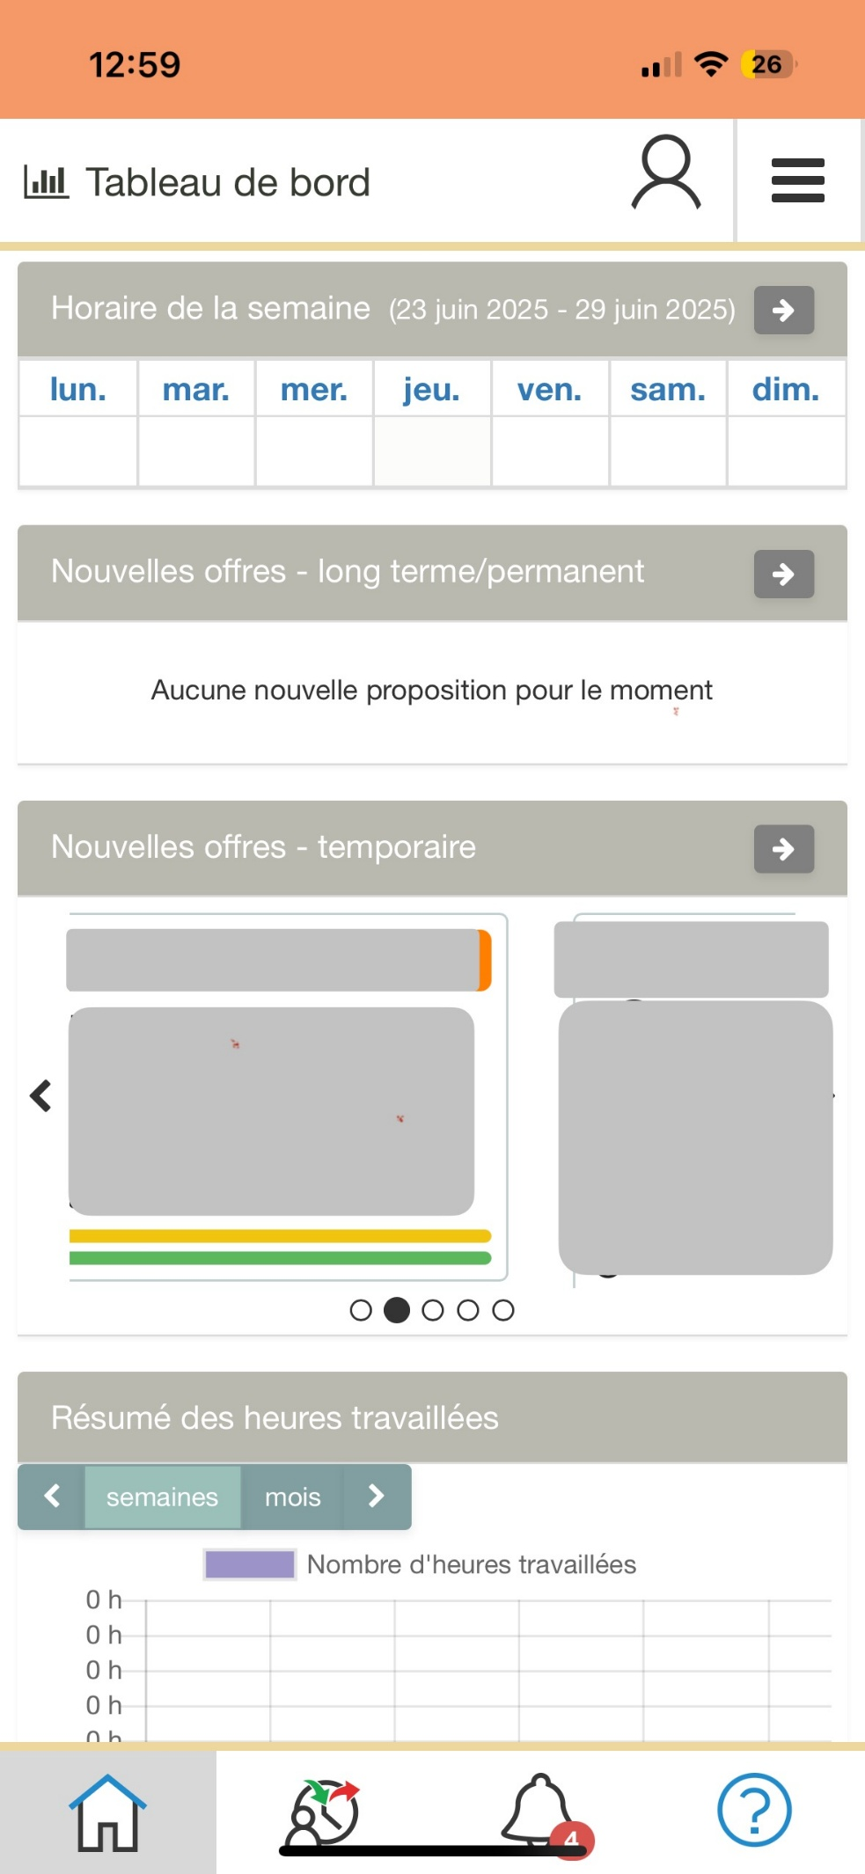

* **Tableau de bord** : vue globale des activités (mandats à venir, en cours, terminés)

**(CECI N’EST QU’UN EXEMPLE, à ne pas reproduire la même chose)**

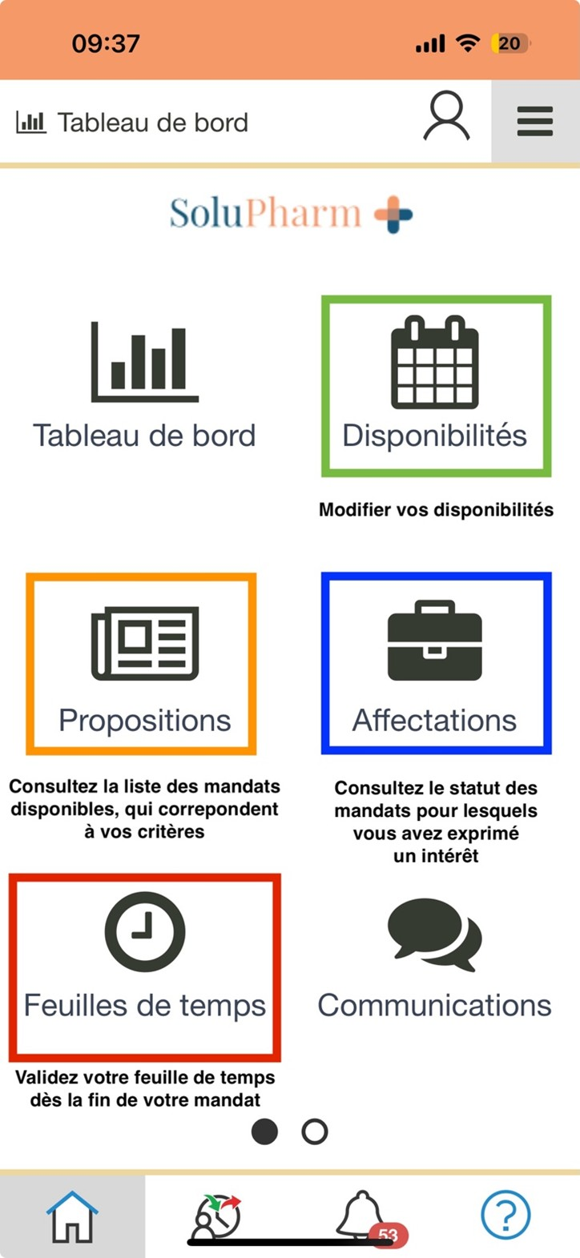

* **Disponibilités** : module de gestion de disponibilités (jours/semaines)
* **Affectations** : liste des remplacements avec statuts (en attente de confirmation, confirmé)

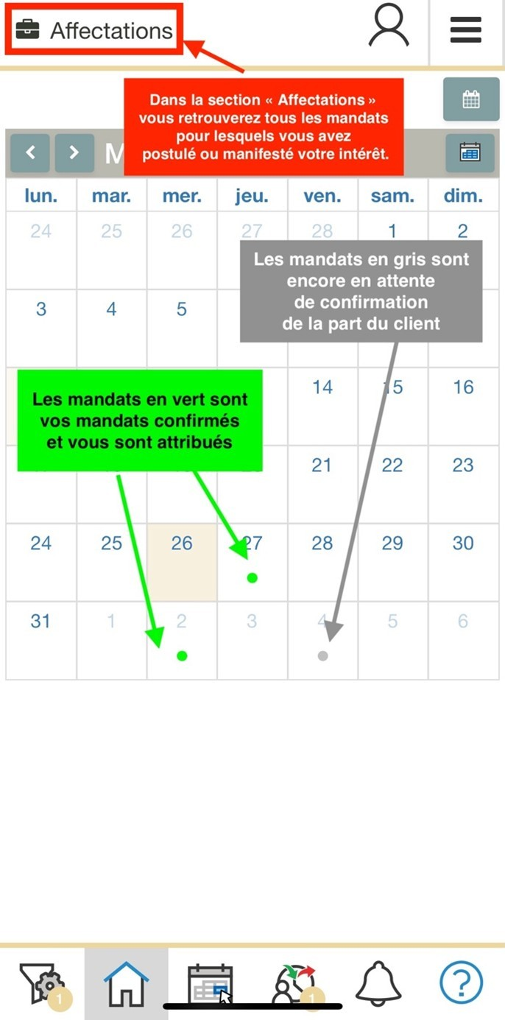

* **Propositions** : liste des mandats disponibles (adresse de la garderie, spécificités de la garderie, horaires, kilométrage)

**(CECI N’EST QU’UN EXEMPLE, à ne pas reproduire la même chose)**

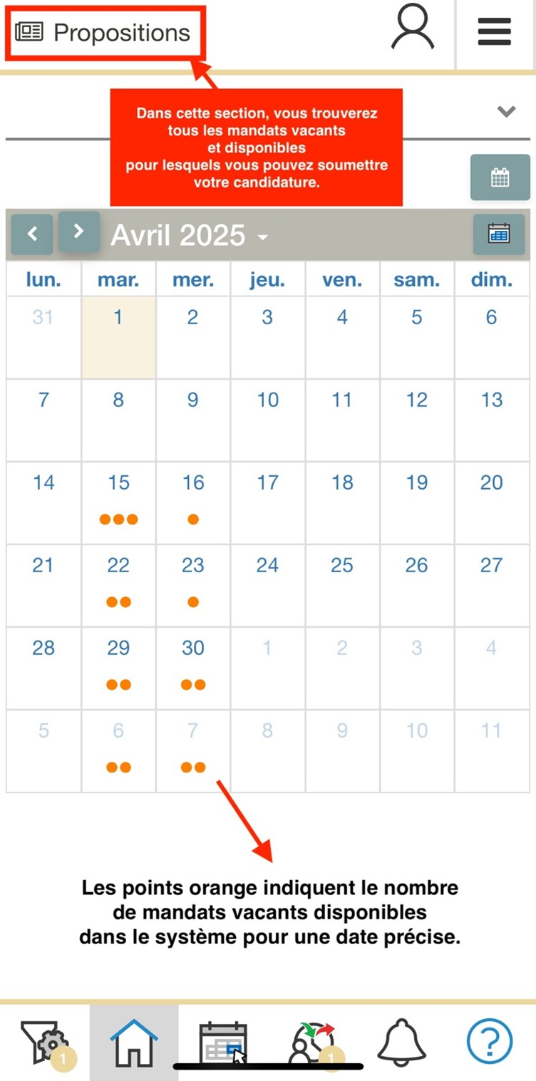

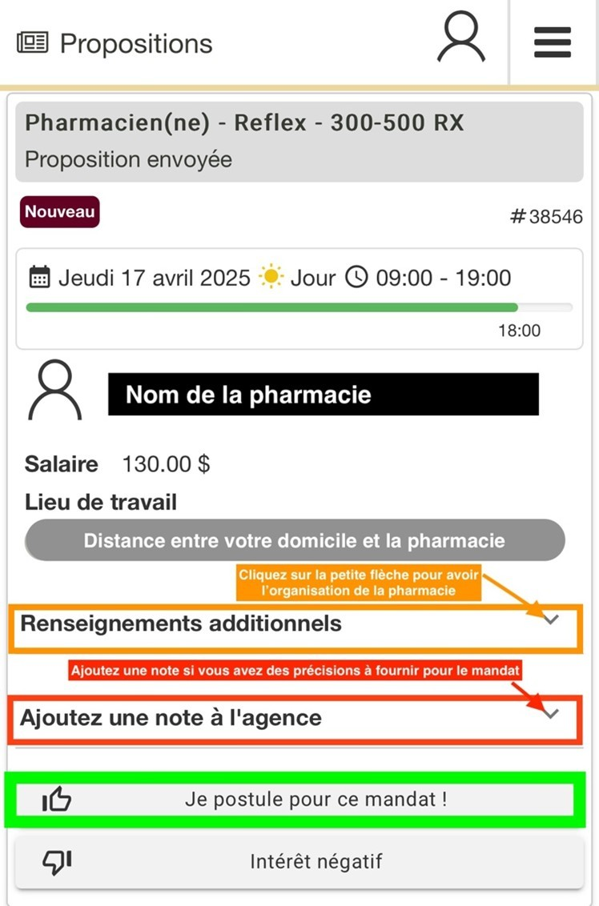

* **Feuilles de temps** : saisie et consultation des heures travaillées (pointeuse intégrée)
* **Paies** : historique des paies, téléchargement des talons
* **Communications** : messagerie interne avec notifications
* **Profil** : gestion des informations personnelles et téléversement de documents

**2.3 Interface Responsables de garderie (clients)**

Les clients disposeront de plusieurs sections leur permettant une gestion autonome :

* **Tableau de bord** : vue générale des demandes et de leur statut
* **Demandes temporaires** :
  + Soumission de demandes de remplacement
  + Suivi de l’état : en cours de recherche, à confirmer, confirmé, en cours de facturation, facturé
* **Mandats permanents** :
  + Soumission de besoins de placement permanent avec champs détaillés (intitulé du poste, nombre d'heures, etc.)
* **Candidatures** : consultation des profils (en cliquant sur le profil qui a postulé, la garderie devra avoir toutes les informations qui concernent le/la remplaçante) , confirmation/refus de la candidature
* **Documents** : accès aux ententes de service et autres documents
* **Facturation** : accès à l’historique des factures
* **Profil** : mise à jour des informations de la garderie
* **Informations agence** : contact et politiques internes de Solugarde+
* **Messagerie / Chat** : système de chat en ligne avec l’agence (installation de bot si possible avec une IA générative qui répond à toute leurs questions et que nous pourrons modifier de notre côté, si la personne n’a pas de réponse elle sera redirigé vers un membre de l’équipe Admin)

**3. Processus d'inscription**

**3.1 Candidats et clients**

* Plateforme d'inscription :
  + **Clients** : nom de la garderie, personne à contacter, adresse e-mail, mot de passe, adresse de la garderie, ajout de plusieurs garderies si nécessaire
  + **Candidats** : informations personnelles, disponibilités, documents administratifs
* Acceptation obligatoire des **conditions générales** et de la **Loi 25** (protection des données) avant de compléter l’inscription
* Réception d'un courriel de confirmation indiquant que l'inscription a été reçue et qu'un membre de l'équipe communiquera sous 24-48h
* Validation téléphonique de l'inscription par l'équipe admin avant activation de l'accès

**3.2 Activation de l'espace personnel**

* Pour les clients : accès à leur espace avec toutes les fonctionnalités listées
* Pour les candidats : accès au tableau de bord, disponibilités, propositions de mandats, affectations, feuilles de temps, paie, profil

**4. Processus utilisateur**

1. Client soumet une demande de remplacement
2. Candidats reçoivent notification push
3. Candidats postulent à des mandats
4. Client reçoit notification et consulte profil candidat
5. Client peut échanger via chat puis confirmer
6. Affectation mise à jour dans les deux espaces
7. Facture automatiquement générée à la fin du mandat

**5. Notifications et messagerie**

* Notifications push pour offres, candidatures, confirmations
* Messagerie interne entre client et remplaçante

**6. Authentification et sécurité**

* Accès sécurisé avec identifiant/mot de passe
* Validation en deux étapes (optionnelle)
* Gestion des rôles (admin, remplaçante, client)
* Stockage sécurisé et conforme à la Loi 25